DOCUMENTAÇÃO DO SISTEMA
Portal de Vagas de Emprego Acadêmico

1. Introdução
O presente projeto consiste em um sistema de portal de vagas de emprego acadêmico desenvolvido na linguagem C, com foco no gerenciamento de usuários, empresas, vagas e candidaturas. O sistema foi criado com o objetivo de simular o funcionamento de plataformas reais de recrutamento, permitindo a interação entre empresas e alunos/ex-alunos de uma instituição.
A aplicação possui funcionalidades de cadastro, login, publicação de vagas, candidatura de alunos, seleção de candidatos e gerenciamento administrativo. Além disso, o sistema realiza armazenamento permanente de dados utilizando arquivos binários (.dat), garantindo persistência das informações mesmo após o encerramento da aplicação.
O projeto também foi desenvolvido visando o aprendizado prático de estruturas de dados, manipulação de arquivos, modularização de funções e estruturas de controle em linguagem C.

2. Objetivo do Sistema
O objetivo principal do sistema é facilitar a conexão entre empresas e alunos/ex-alunos através de uma plataforma simples e funcional de gerenciamento de vagas de emprego.
O sistema busca:
- Permitir o cadastro de empresas e candidatos;
- Possibilitar a criação e gerenciamento de vagas;
- Permitir candidaturas em vagas disponíveis;
- Facilitar a seleção de candidatos pelas empresas;
- Possibilitar administração completa do sistema por usuários administradores;
- Aplicar conceitos fundamentais de programação em linguagem C.

3. Tema Abordado
O tema abordado no projeto é o desenvolvimento de um sistema de recrutamento e seleção acadêmico.
O sistema simula plataformas reais de vagas de emprego, permitindo que estudantes possam buscar oportunidades profissionais enquanto empresas conseguem divulgar vagas e selecionar candidatos.
Além do contexto acadêmico, o projeto também demonstra a aplicação prática de conceitos importantes da programação estruturada.

4. Estrutura do Sistema
O sistema foi dividido em módulos funcionais responsáveis por diferentes operações.
4.1 Cadastro de Usuários
O sistema permite o cadastro de:
- Empresas;
- Alunos;
- Ex-alunos;
- Administradores.
Durante o cadastro são coletadas informações como:
- Email;
- Senha;
- Área de atuação;
- Período acadêmico (para alunos).

4.2 Sistema de Login
O login realiza validação de:
- Email;
- Senha;
- Tipo de usuário.
Após a autenticação, o usuário é redirecionado para o menu correspondente ao seu perfil.

4.3 Gerenciamento de Vagas
As empresas podem:
- Criar vagas;
- Visualizar vagas;
- Visualizar candidatos;
- Selecionar candidatos.
Cada vaga possui:
- ID;
- Título;
- Área;
- Descrição;
- Requisitos;
- Quantidade de vagas.

4.4 Sistema de Candidaturas
Os alunos podem:
- Visualizar vagas;
- Buscar vagas por área;4
- Realizar candidaturas;
- Ver seleções recebidas.
O sistema impede candidaturas duplicadas para a mesma vaga.

4.5 Sistema Administrativo
Os administradores possuem acesso completo ao sistema, podendo:
- Criar novos administradores;
- Listar usuários;
- Remover usuários;
- Listar empresas;
- Remover vagas;
- Gerar relatórios gerais.
4.6 Fluxograma
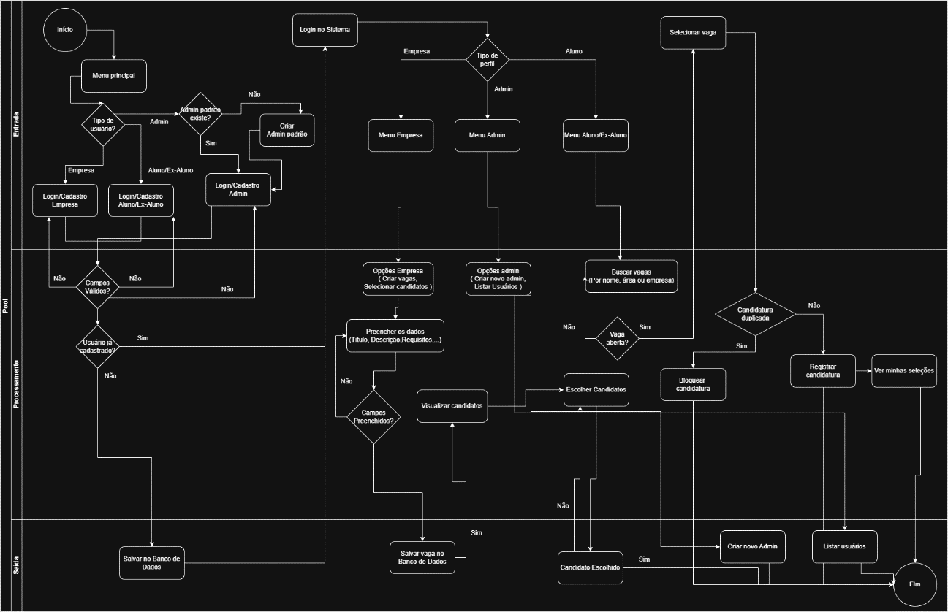

5. Estruturas de Controle Utilizadas
Durante o desenvolvimento foram utilizadas diversas estruturas fundamentais da linguagem C.
5.1 Estruturas Condicionais
Foram utilizados comandos condicionais para validações e tomadas de decisão.
Exemplos:
if(opcao == 1)
else if(tipo == ADMIN)
switch(opcao)
Essas estruturas foram utilizadas para:
- Controle de menus;
- Verificação de permissões;
- Validação de login;
- Validação de vagas;
- Controle de acesso.

5.2 Estruturas de Repetição
Foram utilizados laços de repetição para percorrer vetores e repetir operações.
Exemplos:
for(int i = 0; i < totalUsuarios; i++)
while(opcao != 0)
Essas estruturas foram utilizadas para:
- Listagem de usuários;
- Busca de vagas;
- Verificação de candidaturas;
- Controle dos menus.

5.3 Vetores e Structs
O sistema utiliza estruturas (struct) para organizar os dados.
Structs utilizadas:
struct Usuario
struct Vaga
struct Candidatura
Essas estruturas permitiram organizar informações relacionadas aos usuários, vagas e candidaturas.

6. Manipulação de Arquivos
O sistema utiliza arquivos binários para armazenar os dados.
Arquivos utilizados:
- usuarios.dat
- vagas.dat
- candidaturas.dat
Funções utilizadas:
fopen()
fwrite()
fread()
fclose()
Essas funções permitiram salvar e carregar informações do sistema.

7. Funções Utilizadas no Projeto
Durante o desenvolvimento foram utilizadas diversas funções importantes.
Exemplos:
strcmp()
Comparação de strings.
strcpy()
Cópia de strings.
tolower()
Conversão de caracteres para minúsculo.
system("cls")
ou
system("clear")
Limpeza da tela.
Sleep()
e
usleep()
Controle de tempo e animações.
getchar()
Captura de caracteres.
scanf()
Entrada de dados.
printf()
Saída de dados.

8. Requisitos do Sistema
Requisitos Funcionais
O sistema deve:
- Permitir cadastro de usuários;
- Permitir login;
- Permitir criação de vagas;
- Permitir candidatura em vagas;
- Permitir seleção de candidatos;
- Permitir gerenciamento administrativo;
- Salvar dados em arquivos.

Requisitos Não Funcionais
O sistema deve:
- Ser executado em terminal;
- Possuir interface textual simples;
- Garantir persistência de dados;
- Possuir menus organizados;
- Possuir controle de acesso.

9. Equipe Responsável
Desenvolvedores
- Cássio Filipe Meireles de Carvalho Braga
- Charlys Arthur Daher de Medeiros Salmento
- Gabriel de Assis Buhatem
- Cezar Gabriel de Souza Vicente Mendes
- Lukas Souza Melo

10. Considerações Finais
O desenvolvimento do projeto permitiu a aplicação prática de conceitos importantes da linguagem C, incluindo manipulação de arquivos, utilização de structs, vetores, funções e estruturas de controle.
Além do aprendizado técnico, o sistema também proporcionou experiência no desenvolvimento de aplicações organizadas e estruturadas, simulando funcionalidades presentes em sistemas reais de recrutamento e seleção.

11. GitHub dos Participantes
Repositórios / Perfis
- Cássio Filipe Meireles de Carvalho Braga — GitHub: Cassio06
- Charlys Arthur Daher de Medeiros Salmento — GitHub: Charlys7
- Cezar Gabriel de Souza Vicente Mendes — GitHub: gavriEl07
- Gabriel de Assis Buhatem — GitHub: GabrieldeAssisBuhatem
- Lukas Souza Melo — GitHub: rdzzz-cmd

